Преподаватель | Леконцева Елена Леонидовна
Учебная дисциплина | Сольфеджио
Специальность | 53.02.07 Теория музыки
Курс | 3
Дата занятия | 13.05.2020
время занятия | 10.20-12.00

- Спеть: Гармоническую последовательность
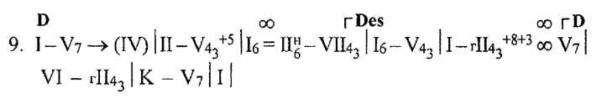
- Послушать гармоническую последовательность №83 и определить аккорды

- Написать аудиодиктант №96. Подписать в нем функции

- Спеть средний голос в экспозиции тем фуги G-dur Шостаковича, крайние голоса играть.

